Міністерство освіти і науки України
Національний технічний університет України
«Київський політехнічний інститут імені Ігоря Сікорського»
Факультет інформатики та обчислювальної техніки
Кафедра обчислювальної техніки

Лабораторна робота №1
з дисципліни
«Алгоритми і структури даних»

Виконав Перевірила:
студента групи ІМ-42 Сергієнко А. М.
Ватолкін Михайло Андрійович
номер у списку групи: 8

Київ 2024

Завдання:
Дане натуральне число n. Знайти суму перших n членiв ряду чисел, заданого
рекурентною формулою. Розв’язати задачу трьома способами:

1) у програмi використати рекурсивну функцiю, яка виконує обчислення
i членiв ряду, i суми на рекурсивному спуску;
2) у програмi використати рекурсивну функцiю, яка виконує обчислення
i членiв ряду, i суми на рекурсивному поверненнi;
3) у програмi використати рекурсивну функцiю, яка виконує обчислення
членiв ряду на рекурсивному спуску, а обчислення суми на рекурсив-
ному поверненнi.
З метою тестування потрiбно написати циклiчний варiант рiшення за-
дачi, а також перевiрити правильнiсть обчислень елементiв ряду та їх
суми за допомогою калькулятора.

Як результат, роздрукувати данi тестування усiма трьома рекурсивни-
ми функцiями та циклiчною програмою, а також навести скриншот об-
числень на калькуляторi. Для тестування прийняти n = 5, а значення x
вибрати самостiйно (у межах областi визначення функцiї). Результати
обчислень усiма способами повиннi спiвпадати.

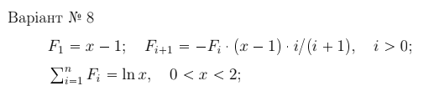

Тексти програм:
- Обчислення під час рекурсивного спуску
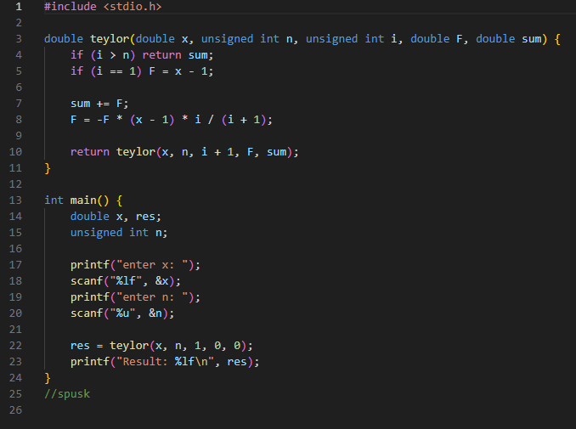

2) Обчислення під час рекурсивного повернення
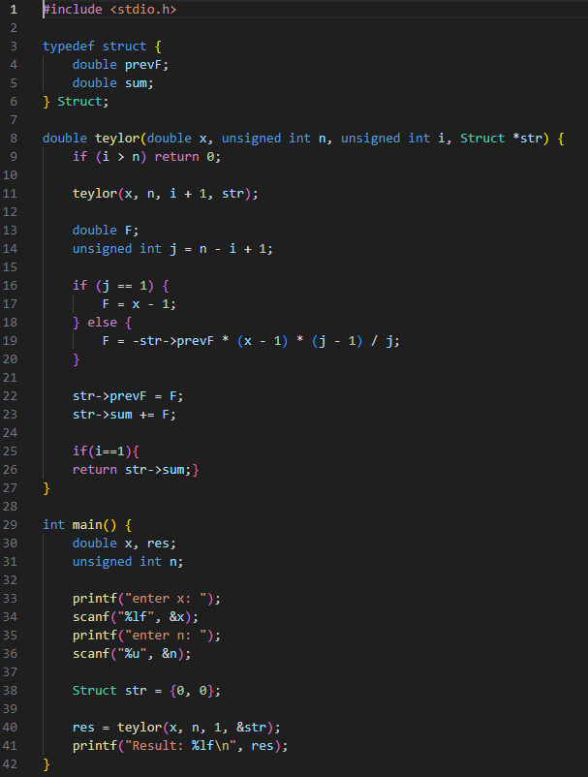

3) Частина обчислень на спуску, частина на поверненні.
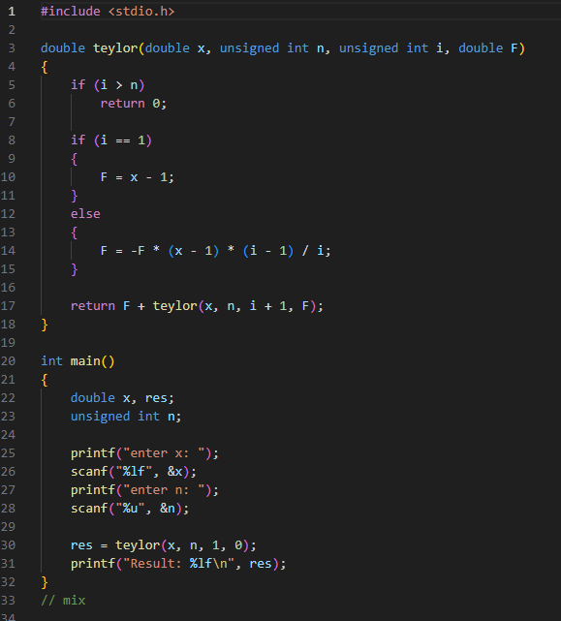

4) Програма для перевірки
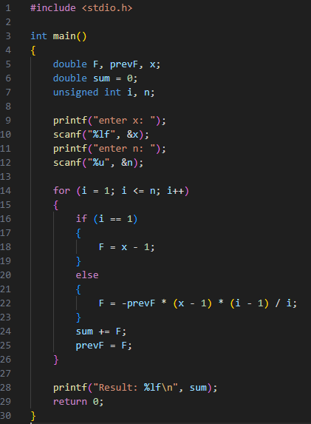

Тестування програм :
1)
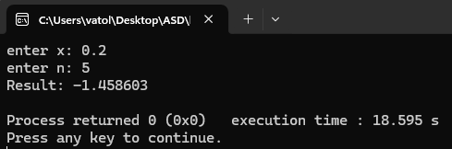
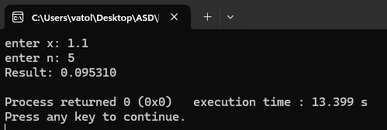
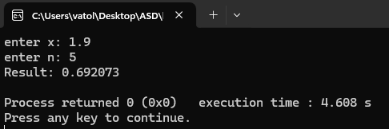
2)
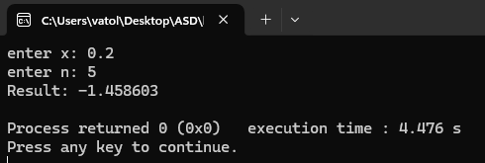
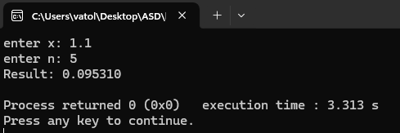
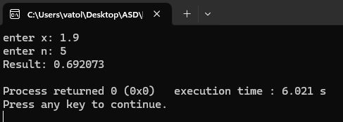

3)
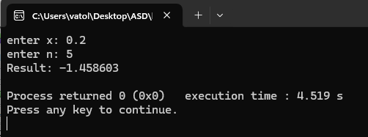
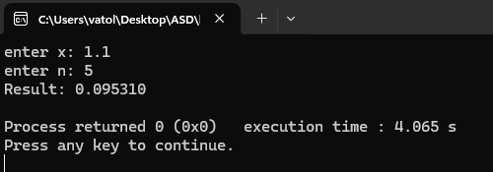
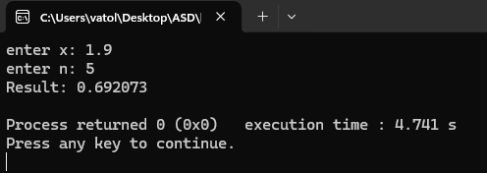
4)
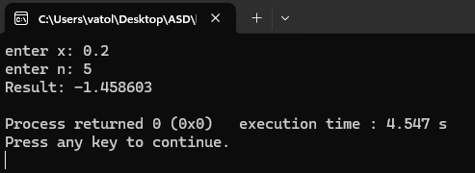
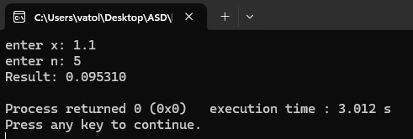
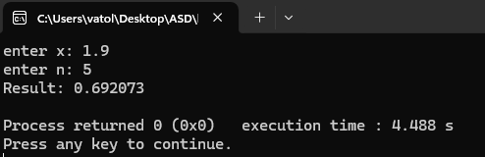

Результати, отримані з калькулятора:
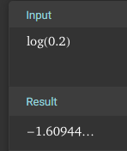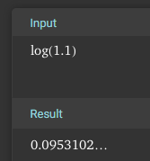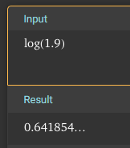
(обчислено за допомогою Wolfram Alpha)

Графік похибки при n = 5 :
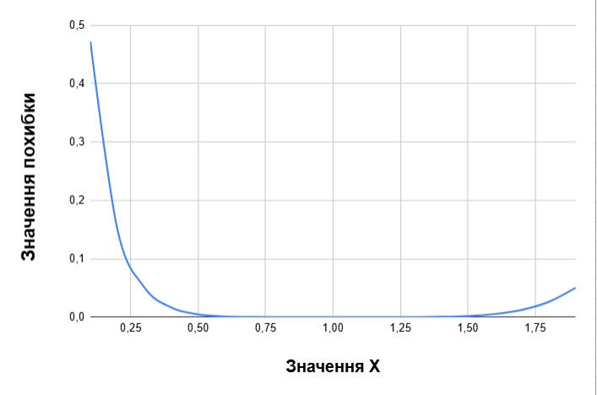
Висновок:
В ході виконання лабораторної роботи номер 1 було засвоєно теоретичний матерiал та набуті навички практичного досвiду створення рекурсивних алгоритмiв та написання вiдповiдних їм програм. Навіть за невеликих значеннях n функції повертали відносно точний результат поблизу точки x=1. Найскладнішим в написанні виявився другий спосіб.

